НАЦІОНАЛЬНИЙ ТЕХНІЧНИЙ УНІВЕРСИТЕТ УКРАЇНИ

«КИЇВСЬКИЙ ПОЛІТЕХНІЧНИЙ ІНСТИТУТ  
імені Ігоря Сікорського»

Факультет прикладної математики

Кафедра прикладної математики

Звіт

із дисципліни «Технології колективної розробки програмного забезпечення»

|  |  |
| --- | --- |
| Виконав: | Керівник: |
| студент групи КМ-52 | канд. техн. наук, доцент |
| Бєдухін Т.О | Терещенко І.О. |

Київ — 2016

ЗМІСТ

1 СКРІНШОТ BACK LOG 2

2 СКРІНШОТИ SPRINTS 3

ВИСНОВКИ 5

# 1 СКРІНШОТ BACK LOG

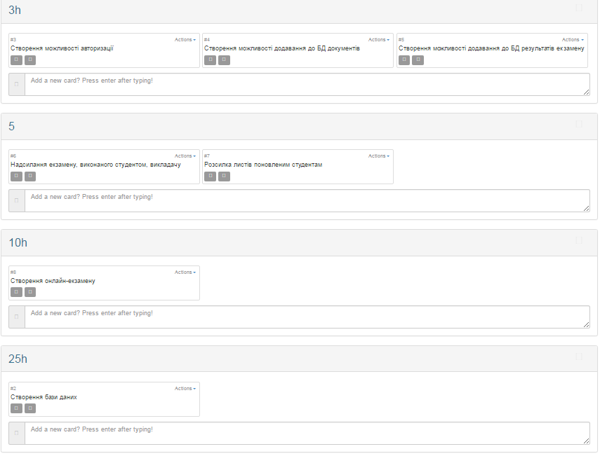

Рис.1 Скріншот Back log.

# 2 СКРІНШОТИ SPRINTS

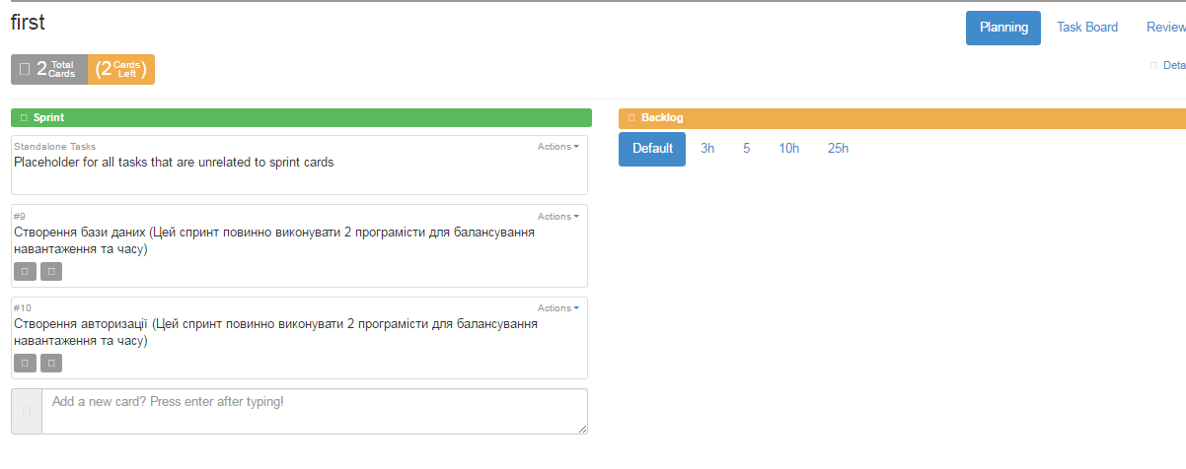

Рис. 2 Перший sprint

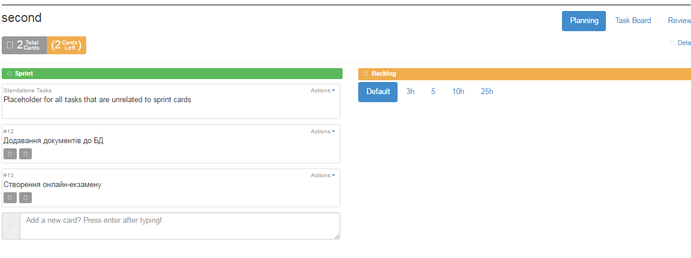

Рис. 3 Другий sprint

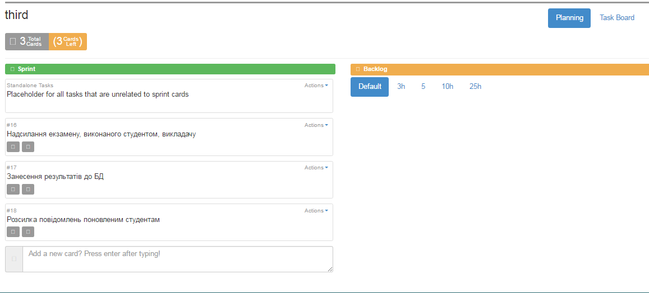

Рис. 4 Третій sprint

# ВИСНОВКИ

У ході роботи були освоєні основи життєвої моделі ‘Scrum’ та опанований новий інструментарій безпосередньо для роботи з даною моделлю.